Лабораторна робота №11

Тема: Створення веб-сторінки із використанням серверних скриптів.

Мета : Оволодіти базовими навичками по створенню серверних скриптів на базі мови програмування PHP та веб серверу Apache.

Порядок виконання роботи

1) Завантажила редактор.

2) Переписала завдання із таблиці 9.1.

3) Набрала в блокноті форму для передачі файлу скріпта вхідних даних, подібну до прикладу 12.1.

4) Набрала програму на мові PHP.

5) Переписала програму і форму в власний каталог веб серверу (вказаний викладачем) , підключила їх в індексному файлі, відтестувала і виконала програму у вікні браузера власного комп’ютера.

6) На оцінку «5» – Виконала калькулятор таким чином, щоби запит відправлявся та отримувався результат з використанням технології AJAX.

8) На оцінку «5» - Журнал результатів записується на сервері у файл. При потребі його можна переглянути відповідним викликом зі сторінки калькулятора.

9) Оформила звіт.

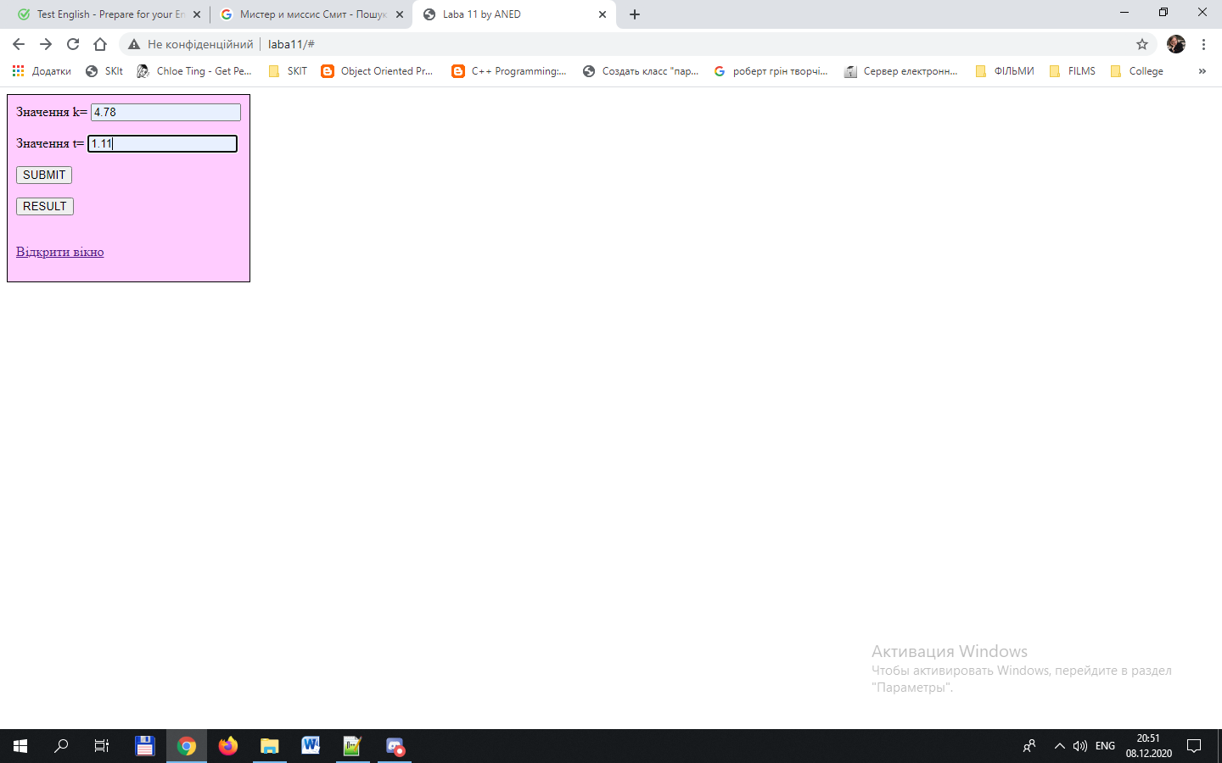

При натисканні кнопки SUBMIT:

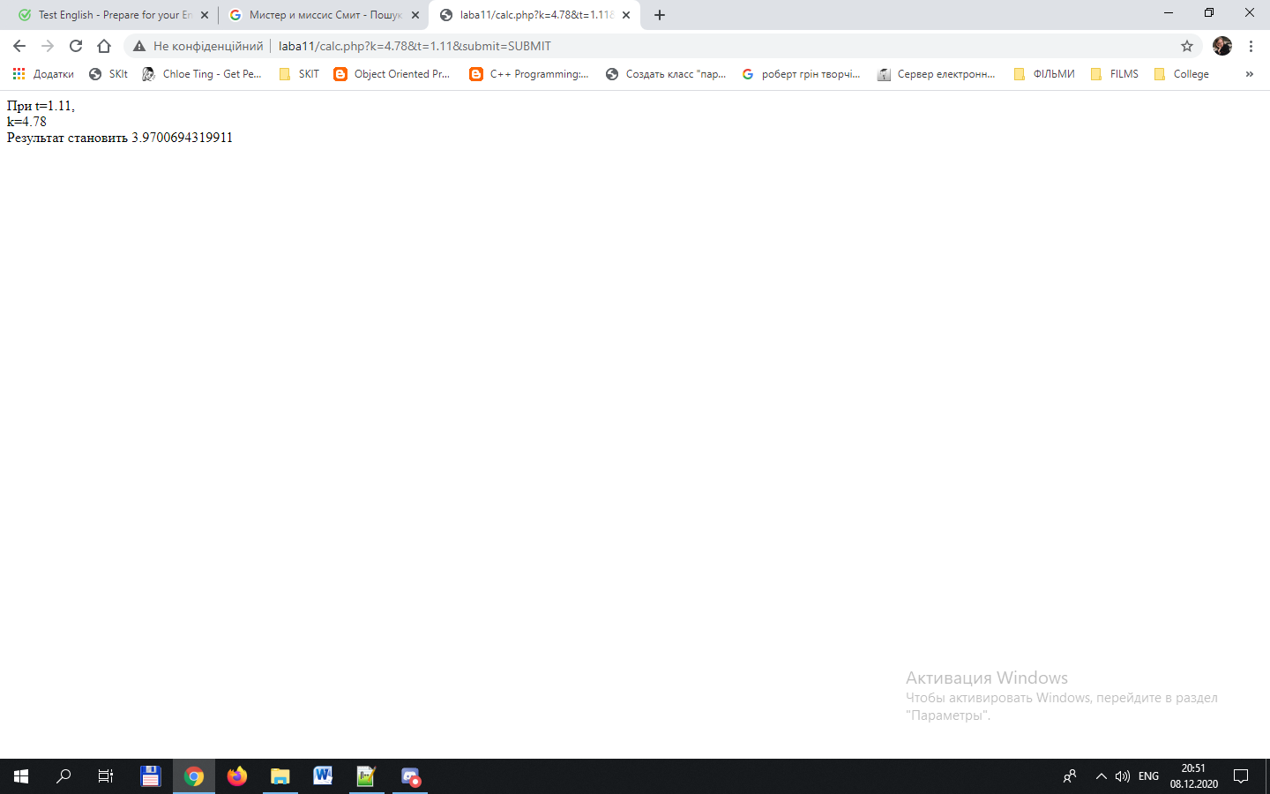

При натисканні кнопки RESULT(відкривається файл з результатами):

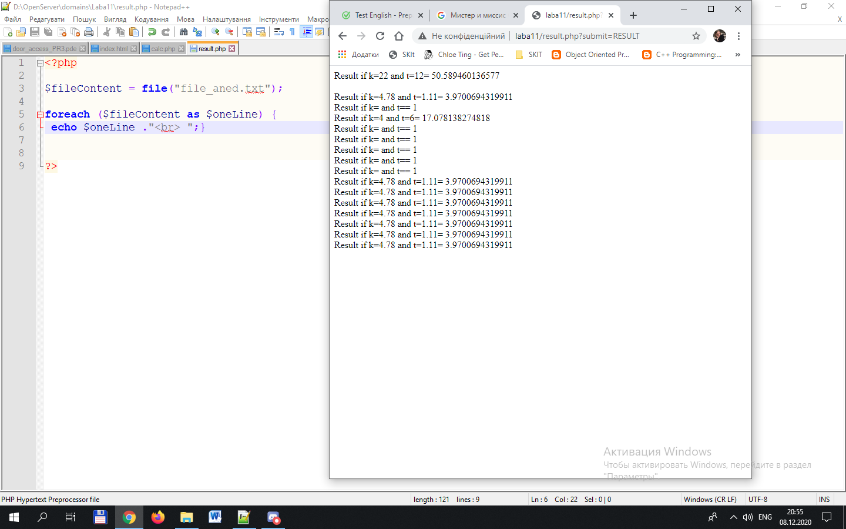

Висновок : на даній лабораторній роботі я оволоділа базовими навичками по створенню серверних скриптів на базі мови програмування PHP та веб серверу Apache.

**Код файлу index.html :**

<html>

<head>

<meta http-equiv="Content-Type" content="text/html; charset=utf-8" />

<title>Laba 11 by ANED</title>

<style>

#centerLayer {

position: fixed;

background: #ffccff;

border: solid 1px black;

padding: 10px;

}

</style>

</head>

<body>

<!--<center><h1>Laba 11 by ANED</h1></center>-->

<div id="centerLayer">

<form id="form1" name="form1" method="get" action="calc.php">

<label>Значення k=

<input type="text" name="k" />

</label>

<p>

<label>Значення t=

<input type="text" name="t" />

</label>

</p>

<p>

<input name="submit" type="submit" id="submit" lang="uk" value="SUBMIT" />

</form>

<form id="form2" name="form2" action="result.php">

<input type="submit" name="submit" value="RESULT" onClick="oncliks()" lang="uk"/>

</form>

<br><a href="https://skit.lab-101.org.ua/" class="btn btn-danger btn-lg " style="">Відкрити вікно</a></br>

</p>

</div>

</body>

</html>

**Код файлу calc.php :**

<?php

$t= $_GET['t'];

$k= $_GET['k'];

echo "При t=$t,<br>k=$k<br>";

//$z=sin($x)+acos($y)-sqrt($x*$y);

//$z=(((pow($x,2)+3*$y*cos($x-2))/2+sqrt(1+$y*$x))-abs($y-$x));

$w=(((pow($t,2)+3*$k*cos($t-2))/2+sqrt(1+$k*$t))-abs($k-$t));

echo "Результат становить $w";

$exampleFile = fopen("file_aned.txt", "a+");

fwrite($exampleFile, "\nResult if k=$k and t=$t= $w");

fclose($exampleFile);

?>

**Код файлу result.php :**

<?php

$fileContent = file("file_aned.txt");

foreach ($fileContent as $oneLine) {

echo $oneLine ."<br> ";}

?>